Título: Desenvolvimento de jogo digital para o reforço das aulas de algoritmo do curso técnico de desenvolvimento de sistemas do IFSP Campinas

Resumo: xxxxxx

Palavras–chave: algoritmo. tecnologia. gamificação. lógica de programação. reforço.

Linha Temática: Tecnologia Educacional (TE).

1 INTRODUÇÃO
As matrículas nos cursos técnicos profissionalizantes têm crescido a cada ano. De acordo com dados do Observatório do Plano Nacional de Educação (PNE), o número de matriculas pulou de 750 mil em 2005 para mais de 1.700.000 em 2016, e a meta do PNE é chegar em 2024 com mais de 5.200.000 matrículas ativas (OBSERVATORIO DO PNE, 2018).
Os cursos técnicos na área da tecnologia da informação e comunicação (TIC) representam cerca de 10% do total das matrículas. Ou seja, a meta do PNE é que se chegue ao número de 520 mil matriculas nos cursos técnicos nessas áreas no ano de 2024.
Uma das dificuldades encontradas nos cursos dessa área, em todos os níveis e instituições, é o primeiro contato dos alunos com a linguagem de programação (VIDAL et al., 2017). Essa dificuldade de aprendizagem tem como uma das consequências a alta taxa de reprovação e de evasão dos alunos no decorrer das disciplinas (ROCHA et al., 2010; SOUZA, JAEGER, CARDOSO, 2013).
Por ser considerada como um dos pilares mais importante na formação dos alunos, as disciplinas com conteúdos relacionados a linguagem e lógica de programação se tornam a “pedra no sapato” de muitos alunos.
Há anos autores nacionais e internacionais vêm discutindo e apresentando alternativas para diminuir essa dificuldade na aprendizagem. Algumas propostas englobam o uso de ferramentas com correção automática dos programas criados pelos alunos, desenvolvimento de ferramentas mais intuitivas, criação de jogos para ensino de lógica, entre outros (GIRAFFA e MORA, 2013).
Dentre os jogos desenvolvidos, diversos são encontrados na internet para serem jogados de forma online e gratuita, alguns deles são: LightBot, Magu, CodTrip, Machinarium, Jogo do Fazendeiro, GrubiBots, entre outros. Todos os jogos encontrados são voltados para o ensino da lógica de programação com exceção do CodTrip que é um jogo para o ensino de algoritmo em português estruturado. Porém, o jogo acontece sem nenhuma interação com o algoritmo e somente ao passar da única fase existente no jogo é apresentado um único desafio para que se complete algumas linhas de código finalizado.
Tendo como base a dificuldade de aprendizagem e os jogos encontrados, este trabalho tem o objetivo de apresentar um jogo de corrida voltado para o reforço do conteúdo apresentado em sala de aula na disciplina Algoritmo e Programação, ministrada no primeiro semestre do curso técnico em desenvolvimento de sistemas do Instituto Federal de Educação, Ciência e Tecnologia de São Paulo – Campus Campinas.
Na disciplina a linguagem de programação utilizada para o ensino do algoritmo é o “portugol” ou “português estruturado” que é utilizada exclusivamente apenas para fins didáticos.

2 ENSINO DE LINGUAGEM E LÓGICA DE PROGRAMAÇÃO
Não é de hoje que diversos autores estudam o processo ensino e aprendizagem do conteúdo relacionado a linguagem e lógica de programação. Vidal et al. (2017) apresenta que existem diversos fatores para a dificuldade do aprendizado, entre elas os autores citam a desmotivação dos alunos e a dificuldade de raciocínio.
Para Rocha et al. (2010) essa dificuldade pode estar associada à falta da base necessária em matemática, à má interpretação dos enunciados, o excesso de conteúdo apresentado, o ritmo acelerado das aulas, entre outros. Giraffa e Mota (2013) também apresentam que um dos problemas dessa dificuldade é devido a deficiências de conhecimentos básicos de matemática e compreensão e interpretação de texto.
Gomes, Henrique e Mendes (2008) apud Dijsktra (1989) apresentam que as dificuldades encontradas no processo de aprendizagem de lógica e linguagem de programação se tornam mais difíceis por ser um processo lento e gradual.
Para os autores, existem outros fatores que dificultam ainda mais os processos de aprendizagem dessas disciplinas/conteúdos. Por ser um primeiro contato com um conceito abstrato é necessária uma prática exaustiva por parte dos alunos. Como as práticas de ensino normalmente são tradicionais e não centradas no aluno isso acaba dificultando ainda mais (GOMES, HENRIQUE, MENDES, 2008).

3 GAMIFICAÇÃO
Burke (2015) apresenta em seu livro GAMIFICAR, que a gamificação está sendo utilizada para envolver pessoas em suas habilidades e com objetivo de trabalhar as equipes e alterar os comportamentos dos jogadores.
A gamificação utiliza o uso da mecânica de jogos para criar um método de engajamento digital entre os jogadores. Utilizando os computadores, smartphones e outros dispositivos digitais, os jogadores realizam uma socialização com outros jogadores através desses dispositivos.
PROCURAR OUTRAS REFERENCIAS

4 METODOLOGIA
Foram realizadas inicialmente pesquisas bibliográficas a fim de levantar os conceitos necessários relacionados as dificuldades do processo de aprendizagem de linguagem de programação bem como os conceitos de gamificação.
Em seguida foram realizados estudos para construção de um protótipo funcional com uma versão inicial do jogo para testes e experimentos. Após pesquisar diversas bibliotecas e engines específicas para o desenvolvimento de jogos, foi decidido pelo uso da biblioteca Allegro juntamente com a linguagem de programação C.
A linguagem de programação C foi utilizada por ser a linguagem de maior conhecimento por parte dos autores que fazem parte da equipe de desenvolvimento.
Após a definição da biblioteca e da linguagem de programação, foi planejado o funcionamento do jogo e de suas fases. O estilo escolhido inicialmente foi shoot’ em up de carro já que de todos os jogos testados na internet com a temática de ensino de lógica ou de algoritmo nenhum utilizava esse estilo de jogo.
No decorrer do desenvolvimento e nos primeiros testes realizados foi verificado que o disparo (tiro) no jogo não seria eficiente então optou-se por deixar o jogo apenas como sendo de corrida.
O jogo é dividido em dois cenários que são apresentados de acordo com a fase que o jogador está. O cenário inicial é uma pista de corrida (Figura 1) e o jogador controla um carro através de túneis que aparecerão e o segundo cenário é no fundo do mar (Figura 2) e o jogador controla um submarino passando pelas bolhas que aparecem.
A dinâmica do jogo é a mesma em ambos os cenários e antes de iniciar uma fase é apresentado um texto com o conteúdo do programa que será exibido. O jogador deve ler e entender o que o programa está pedindo e assim que estiver compreendido o problema o jogador deve clicar no botão continuar botão continuar.
Ao clicar no continuar é apresentada a tela do jogo dividida em duas partes (Figura 1 e Figura 2). Começando na esquerda e ocupando 8/10 da tela é apresentado a interface do jogo com os itens referentes a cada fase. Ocupando os 2/10 restantes da tela é apresentado o código do programa proposto com algumas linhas (comandos/instruções) em branco. Essas linhas (comandos/instruções) devem ser preenchidas com trechos de códigos que serão apresentados no jogo. Na primeira fase, corrida de carro, os comandos aparecerão nos túneis e o jogador deverá passar por dentro dos túneis corretos. Ao passar em um túnel errado, o jogador perderá uma vida. O jogo começa com três (3) vidas e o jogador terá somente três possibilidades de erro em cada fase. Além das vidas o jogador também deve observar o tempo já que cada fase deve ser concluída em apenas 3 minutos.
Durante o decorrer do jogo aparecerão imagens de dinheiro e de tempo de tal maneira que o dinheiro seja somado na pontuação do jogo e o tempo seja adicionado ao tempo restante.
A fase do jogo finaliza se o jogador completar o código corretamente dentro do tempo e das vidas e então ele passará para uma outra fase, ou o jogo se encerrará se o jogador errar mais de três vezes ou se o tempo chegar a zero.
Essa mesma dinâmica de funcionamento é utilizada na fase 2, fundo do mar com submarino, só que ao invés de passar por dentro do túnel como na fase da corrida, o jogador deverá estourar as bolhas de ar que serão exibidas.
Ao final do jogo será apresentado um ranking com a ordem de pontuação dos jogadores.

Figura 1 - Tela da fase 1, onde o aluno deve completar os espaços em branco no código, passando com o carro pelo túnel correto.

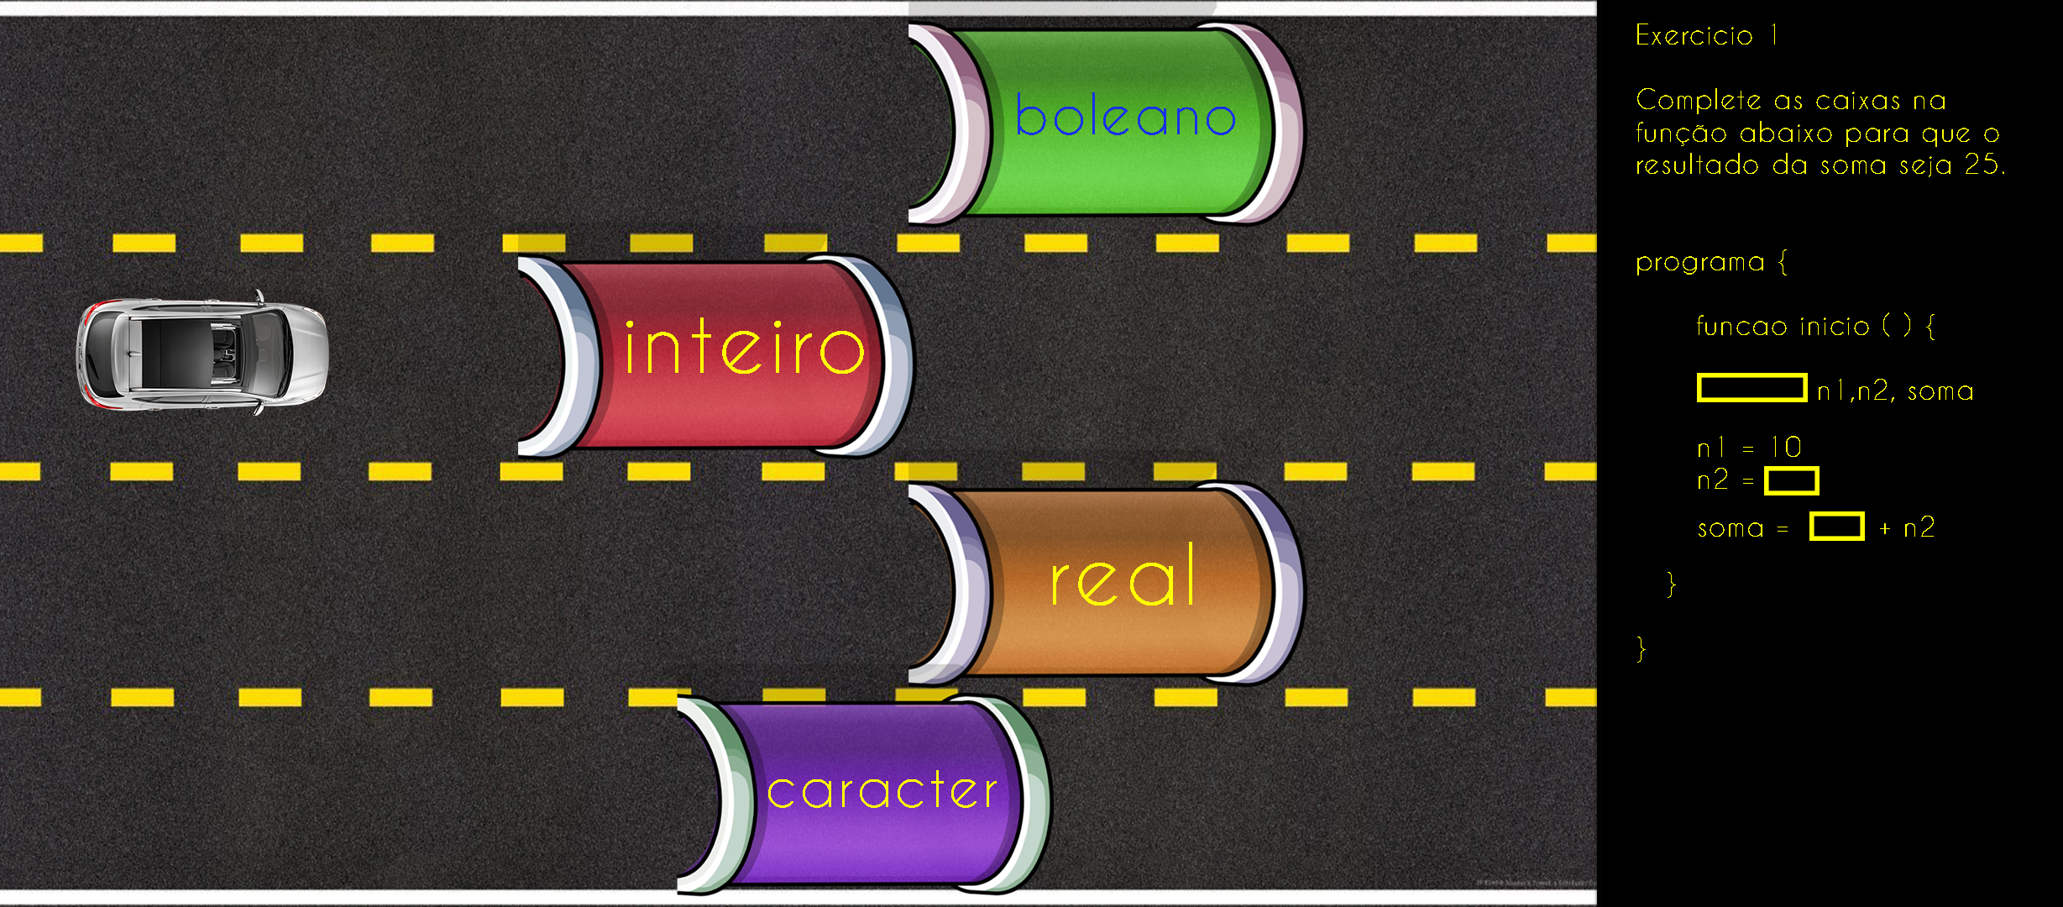

Fonte: Dados destes pesquisadores, IFSP Campinas.
Figura 2 - Tela da fase 2 do jogo, onde o aluno deve completar os espaços em branco no código, passando o submarino na bolha com o código e com a indicação da posição correta.

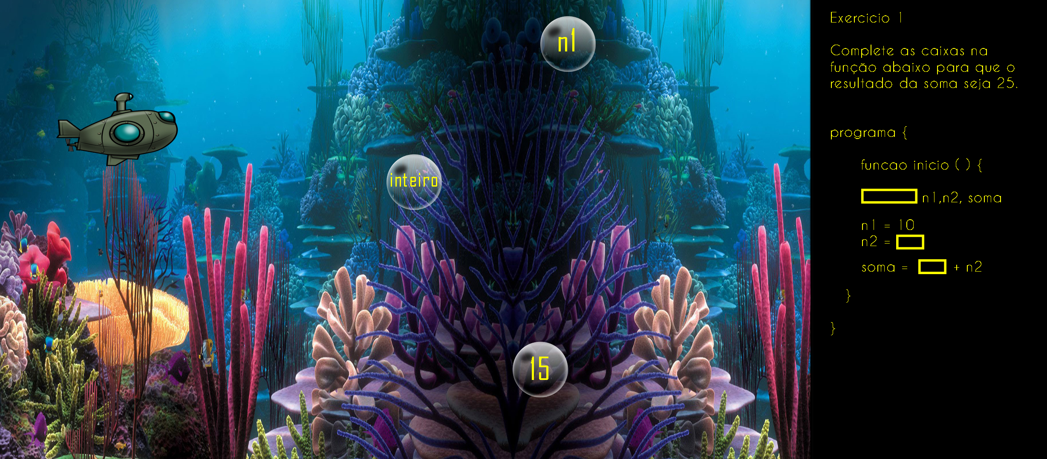
Fonte: Dados destes pesquisadores, IFSP Campinas.

CONCLUSÕES
A utilização parcial do protótipo funcional se mostrou bastante eficiente tanto na jogabilidade quanto no controle da pontuação e do tempo do jogo. Até o momento somente a fase 1 foi finalizada e as demais ainda estão fase de desenvolvimento.
Por utilizar uma atividade lúdica para o aprendizado, explorar os conceitos do português estruturado, trabalhar a lógica de programação e exigir uma rapidez dos alunos para escolher as opções corretas em cada etapa do jogo, acreditamos que a utilização do jogo como reforço têm um futuro bastante promissor para os alunos dos cursos técnicos na área de tecnologia da informação e comunicação.
Como trabalho futuro são previstas duas etapas, são elas: primeiro é a finalização do protótipo com as duas fases funcionado e a utilização como experimento na próxima turma da disciplina de algoritmo e programação do curso TDS do Campus Campinas e a segunda será analisada em decorrência do experimento realizado onde será possível levantar qual a perspectiva dos alunos e de acordo com esse levantamento será proposto o desenvolvimento de outras fases do jogos bem como o desenvolvimento em uma outra alguma linguagem de programação que possa deixar o jogo para ser acessado de forma gratuita online.

REFERÊNCIAS

BURKE, B. Gamificar: como a gamificação motiva as pessoas a fazerem coisas extraordinárias. São Paul: DVS Editora, 2015.
GIRAFFA, L. M. M., MORA, M. C. Evasão na disciplina de algoritmo e programação: um estudo a partir dos fatores intervenientes na perspectiva do aluno. Tercera Conferencia sobre el Abandono en la Educación Superior - III CLABES, 2013, Espanha. Disponível em: <http://repositorio. pucrs.br/dspace/bitstream/10923/8684/2/evasao_na_disciplina_de_algoritmo_e_programacao_um_estudo_a_partir_dos_fatores_intervenientes_na_perspectiva_do_aluno.pdf> Acesso em: 24 jun. 2018.
GOMES, A., HENRIQUES, J., MENDES, A. J. (2008). Uma proposta para ajudar alunos com dificuldades na aprendizagem inicial de programação de computadores. Revista Educação, Formação & Tecnologias; vol.1(1), pp. 93- 103. Disponível em: http://eft.educom.pt Acesso em: 20 Jun. 2018.
OBSERVATÓRIO DO PNE. Indicadores das metas da educação profissional. Disponível em <http://www.observatoriodopne.org.br/metas-pne/11-educacao-profissional/indicadores>. Acesso em 11 de jun. de 2018.
ROCHA, Paulo Santana, et al. (2008). Ensino e Aprendizagem de Programação: Análise da Aplicação de Proposta Metodológica Baseada no Sistema Personalizado de Ensino. Novas Tecnologias na Educação; vol.8 N° 3. dez. 2010.

VIDAL, G. R. Q. et al. Jogos digitais para o ensino de lógica de programação. Encontros Universitários da UFC; vol. 2. 2017. Fortaleza.

